TRƯỜNG THCS ĐỨC GIANG ĐỀ CƯƠNG ÔN TẬP HỌC KỲ I
MÔN TOÁN- LỚP 9
NĂM HỌC:2021-2022
Phần Trắc nghiệm
Câu 1: Tính giá trị biểu thức 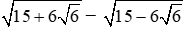
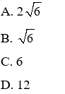
Câu 2: Tính giá trị biểu thức 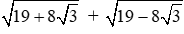
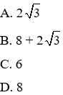
Câu 3: Tìm điều kiện xác định của 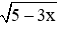
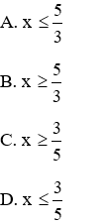
Câu 4: Tìm điều kiện xác định của
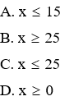
Câu 5: Rút gọn biểu thức 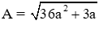 với a > 0
A. −9a
B. −3a
C. 3a
D. 9a
Câu 6: Rút ngọn biểu thức: 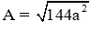 với a > 0
A. −9a
B. −3a
C. 3a
D. 9a
Câu 7: Rút gọn biểu thức với -4≤a≤4 ta được
A. 2a
B. 8
C. −8
D. −2a
Câu 8: Tìm x thỏa mãn phương trình 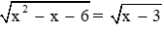
A. x = 2
B. x = 4
C. x = 1
D. x = 3
Câu 9: Tìm x thỏa mãn phương trình 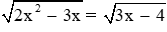
A. x = 2
B. x = 4
C. x = 1
D. x = 1; x = 2
Câu 10: Nghiệm của phương trình 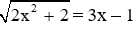 là:
A. x = 2
B. x = 5
C. x = 1
D. x = 3
Câu 11: Tính x trong hình vẽ sau:
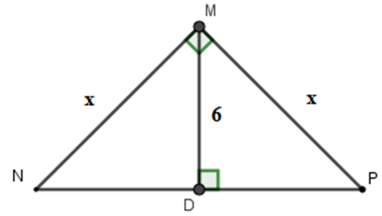
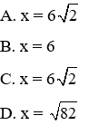
Câu 12: Cho tam giác ABC vuông tại A, đường cao AH. Biết AB : AC = 3 : 4 và AB + AC = 21
A. AB = 9; AC = 10; BC = 15
B. AB = 9; AC = 12; BC = 15
C. AB = 8; AC = 10; BC = 15
D. AB = 8; AC = 12; BC = 15
Câu 13: Cho tam giác ABC vuông tại A, đường cao AH. Cho biết BH = 4cm, CH = 9cm. Gọi D, E lần lượt là hình chiếu vuông góc của H trên các cạnh AB và AC. Các đường thẳng vuông góc với DE tại D và E lần lượt cắt BC tại M, N (hình vẽ).
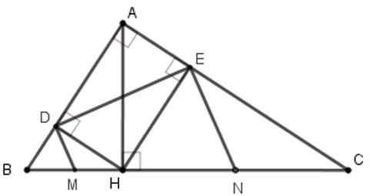
Tính độ dài đoạn thẳng DE
A. DE = 5cm
B. DE = 8cm
C. DE = 7cm
D. DE = 6cm
Câu 14: Cho tam giác ABC vuông tại A, đường cao AH. Cho biết BH = 9cm, CH = 16cm. Gọi D, E lần lượt là hình chiếu vuông góc của H trên các cạnh AB và AC. Các đường thẳng vuông góc với DE tại D và E lần lượt cắt BC tại M, N (hình vẽ).
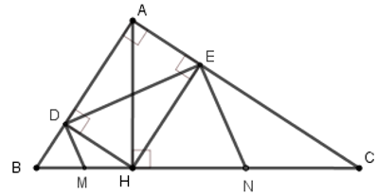
Tính độ dài đoạn thẳng DE.
A. DE = 12cm
B. DE = 8cm
C. DE = 15cm
D. DE = 6cm
Câu 15: Cho ABC cân tại A, kẻ đường cao AH và CK. Biết AH = 7,5cm; CK = 12cm. Tính BC, AB
A. AB = 10,5cm; BC = 18cm
B. AB = 12cm; BC = 22cm
C. AB = 12,5cm; BC = 20cm
D. AB = 15cm; BC = 24cm
Câu 16: Cho tam giác ABC vuông tại A, đường cao AH. Gọi M, N theo thứ tự là trung điểm AB, AC. Biết HM = 15cm, HN = 20cm. Tính HB, HC, AH
A. HB = 12cm; HC = 28cm; AH = 20cm
B. HB = 15cm; HC = 30cm; AH = 20cm
C. HB = 16cm; HC = 30cm; AH = 22cm
D. HB = 18cm; HC = 32cm; AH = 24cm
Câu 17: Cho tam giác ABC vuông tại A có cạnh AB = 6cm và AC = 8cm. Các phân giác trong và ngoài của góc B cắt đường thẳng AC lần lượt tại M và N. Tính các đoạn thẳng AM và AN
A. AM = 3cm; AN = 9cm
B. AM = 2cm; AN = 18cm
C. AM = 4cm; AN = 9cm
D. AM = 3cm; AN = 12cm
Câu 18: Cho đường tròn (O) có bán kính R = 5cm. Khoảng cách từ tâm đến dây AB là 3cm. Tính độ dài dây AB.
A. AB = 6cm
B. AB = 8cm
C. AB = 10cm
D. AB = 12cm
Câu 19: Cho hàm số f(x) = 3 – x². Tính f(−1).
A. −2
B. 2
C. 1
D. 0
Câu 20: Cho hai hàm số f(x) = −2x² và g(x) = 3x + 5. Giá trị nào của a để 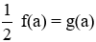
A. a = 0
B. a = 1
C. a = 2
D. Không tồn tại
Câu 21: Chọn đáp án đúng nhất. Hàm số y = ax + b là hàm số bậc nhất khi:
A. a = 0
B. a < 0
C. a > 0
D. a ≠ 0
Câu 22: Chọn đáp án đúng nhất. Hàm số y = ax + b là hàm số đồng biến khi:
A. a = 0
B. a < 0
C. a > 0
D. a ≠ 0
Câu 23: Tìm m để hàm số là hàm số bậc nhất
A. m < 2
B. m > 2
C. m = 2
D. m ≠ 2
Câu 24: Hai tiếp tuyến tại B và C của đường tròn (O) cắt nhau tại A. Biết OB = 3cm; OA = 5cm.
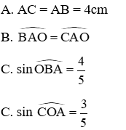
Câu 25: Cho nửa đường tròn tâm O, đường kính AB. Vẽ các tiếp tuyến Ax, By với nửa đường tròn cùng phía đối với AB. Từ diểm M trên nửa đường tròn (M khác A, B) vẽ tiếp tuyến với nửa đường tròn, cắt Ax, By lần lượt tại C và D.
Khi đó MC.MD bằng?
A. OC²
B. OM²
C. OD²
D. OM
Câu 26: Hai tiếp tuyến tại A và B của đường tròn (O) cắt nhau tại I. Đường thẳng qua I và vuông góc với IA cắt OB tại K. Chọn khẳng định đúng.
A. OI = OK = KI
B. KI = KO
C. OI = OK
D. IO = IK
Câu 27: Cho đường tròn (O). Từ một điểm M ở ngoài (O), vẽ hai tiếp tuyến MA và MB sao cho góc AMB bằng 60º. Biết chu vi tam giác MAB là 24cm, tính độ dài bán kính đường tròn.
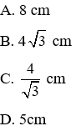
Câu 28: Cho đường tròn (O), bán kính OA. Dây CD là đường trung trực của OA. Tứ giác OCAD là hình gì?
A. Hình bình hành
B. Hình thoi
C. Hình chữ nhật
D. Hình thang cân
Câu 29: Cho tam giác ABC cân tại A nội tiếp đường tròn (O). Gọi D là trung điểm cạnh AC, tiếp tuyến của đường tròn (O) tại A cắt tia BD tại E. Chọn khẳng định đúng.
A. AE // OD
B. AE // BC
C. AE // OC
D. AE // OB
Câu 30: Cho hai đường tròn (O); (O’) cắt nhau tại A, B, trong đó O’ ∈ (O). Kẻ đường kính O’OC của đường tròn (O). Chọn khẳng định sai?
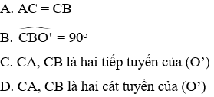
Câu 31: Cho đường tròn (O; R). Từ một điểm M nằm ngoài đường tròn kẻ các tiếp tuyến ME, MF đến đường tròn với (E; F là tiếp điểm). Đoạn OM cắt đường tròn (O; R) tại I. Kẻ đường kính ED của (O; R). Hạ FK vuông góc với ED. Gọi P là giao điểm của MD và FK. Chọn câu đúng:
A. Các điểm M, E, O, F cùng thuộc một đường tròn
B. Điểm I là tâm đường tròn nội tiếp tam giác MEF.
C. Điểm I là tâm đường tròn ngoại tiếp tam giác MEF
D. Cả A, B, C đều đúng
Câu 32: Cho (O; R). Đường thẳng d là tiếp tuyến của đường tròn (O; R) tại tiếp điểm A khi:
A. d ⊥ OA tại A và A ∈ (O)
B. d ⊥ OA
C. A ∈ (O)
D. d // OA
Câu 33: Cho (O; 5cm). Đường thẳng d là tiếp tuyến của đường tròn (O; 5cm), khi đó:
A. Khoảng cách từ O đến đường thẳng d nhỏ hơn 5cm
B. Khoảng cách từ O đến đường thẳng d lớn hơn 5cm
C. Khoảng cách từ O đến đường thẳng d bằng 5cm
D. Khoảng cách từ O đến đường thẳng d bằng 6cm
Câu 34: Cho tam giác ABC vuông tại A, đường cao AH. Đường tròn đường kính BH cắt AB tại D, đường tròn đường kính CH cắt AC tại E. Chọn khẳng định sai trong các khẳng định sau:
A. DE là cát tuyến của đường tròn đường kính BH
B. DE là tiếp tuyến của đường tròn đường kính BH
C. Tứ giác AEHD là hình chữ nhật
D. DE ⊥ DI (với I là trung điểm BH)
Câu 35: Cho đường tròn (O; 2cm) bán kính OB. Vẽ dây BC sao cho 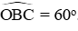. Trên tia OB lấy điểm M sao cho BM = 2cm
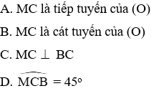
Câu 36: Từ một điểm A ở bên ngoài đường tròn (O; R), vẽ hai tiếp tuyến AB, AC với (O). Đường thẳng vuông góc với OB tại O cắt tia AC tại N. Đường thẳng vuông góc với OC cắt tia AB tại M. Tứ giác AMON là hình gì?
A. Hình bình hành
B. Hình thoi
C. Hình thang
D. Hình chữ nhật
Câu 37: Cho đường tròn (O), dây AB khác đường kính. Qua O kẻ đường vuông góc với AB, cắt tiếp tuyến tại A của đường tròn ở điểm C. Chọn khẳng định đúng:
A. BC là cát tuyến của (O)
B. BC là tiếp tuyến của (O)
C. BC ⊥ AB
D. BC // AB
Câu 38: Cho đường tròn (O), dây MN khác đường kính. Qua O kẻ đường vuông góc với MN, cắt tiếp tuyến tại M của đường tròn ở điểm P. Chọn khẳng định đúng?
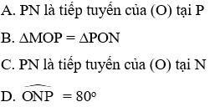
Câu 39: Cho hình vẽ dưới đây. Biết . Chọn đáp án đúng.
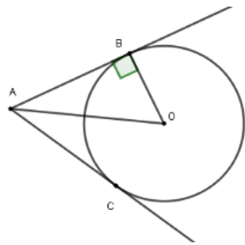
Độ dài bán kính OB là:
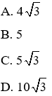
Câu 40: Cho hình vẽ dưới đây. Biết AB và AC là hai tiếp tuyến của (O), . Chọn đáp án đúng.
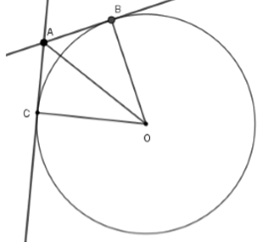
Độ dài bán kính OB là:
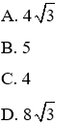
Câu 41: Cho nửa đường tròn (O; R), AB là đường kính. Dây BC có độ dài R. Trên tia đối của tia CB lấy điểm D sao cho CD = 3R. Chọn câu đúng.
A. AD là tiếp tuyến của đường tròn
B. 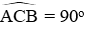
C. AD cắt đường tròn (O; R) tại hai điểm phân biệt
D. Cả A, B đều đúng
Câu 42: Cho nửa đường tròn (O), đường kính AB. Vẽ nửa đường tròn tâm O’ đường kính AO (cùng phía với nửa đường tròn (O)). Một cát tuyến bất kì qua A cắt (O’); (O) lần lượt tại C, D. Chọn khẳng định sai:
A. C là trung điểm của AD
B. Các tiếp tuyến tại C và D của các nửa đường tròn song song với nhau
C. O’C // OD
D. Các tiếp tuyến tại C và D của các nửa đường tròn cắt nhau
Câu 43: Cho hai đường tròn (O); (O’) tiếp xúc ngoài tại A. Kẻ tiếp tuyến chung ngoài MN với M ∈ (O); N ∈ (O’). Gọi P là điểm đối xứng với M qua OO’; Q là điểm đối xứng với N qua OO’. Khi đó, tứ giác MNQP là hình gì?
A. Hình thang cân
B. Hình thang
C. Hình thang vuông
D. Hình bình hành
Câu 44: Cho hai đường tròn (O; 8cm) và (O’; 6cm) cắt nhau tại A, B sao cho OA là tiếp tuyến của (O’). Độ dài dây AB là:
A. AB = 8,6cm
B. AB = 6,9cm
C. AB = 4,8cm
D. AB = 9,6cm
Câu 45: Cho hai đường tròn (O); (O’) cắt nhau tại A, B trong đó O’ ∈ (O). Kẻ đường kính O’OC của đường tròn (O). Chọn khẳng định sai?
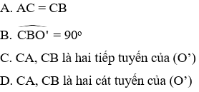
Câu 46: Hai tiếp tuyến tại B và C của đường tròn (O) cắt nhau tại A. Biết OB = 3cm; OA = 5cm.
Câu 47: Cho nửa đường tròn tâm O, đường kính AB. Vẽ các tiếp tuyến Ax, By với nửa đường tròn cùng phía đối với AB. Từ diểm M trên nửa đường tròn (M khác A, B) vẽ tiếp tuyến với nửa đường tròn, cắt Ax, By lần lượt tại C và D.
Khi đó MC.MD bằng?
A. OC²
B. OM²
C. OD²
D. OM
Câu 48: Hai tiếp tuyến tại A và B của đường tròn (O) cắt nhau tại I. Đường thẳng qua I và vuông góc với IA cắt OB tại K. Chọn khẳng định đúng.
A. OI = OK = KI
B. KI = KO
C. OI = OK
D. IO = IK

